ליאור נעמן
התמכרות

"הנה בא לו שוב הקול,
מתגבר בי ולא פעם אחת מהדהד,
מתנגן אותו הצליל..
היא מוכרת הוא אומר לי,
עוטף עצמו בערפל סמיך
ומפנה לה מקום.."

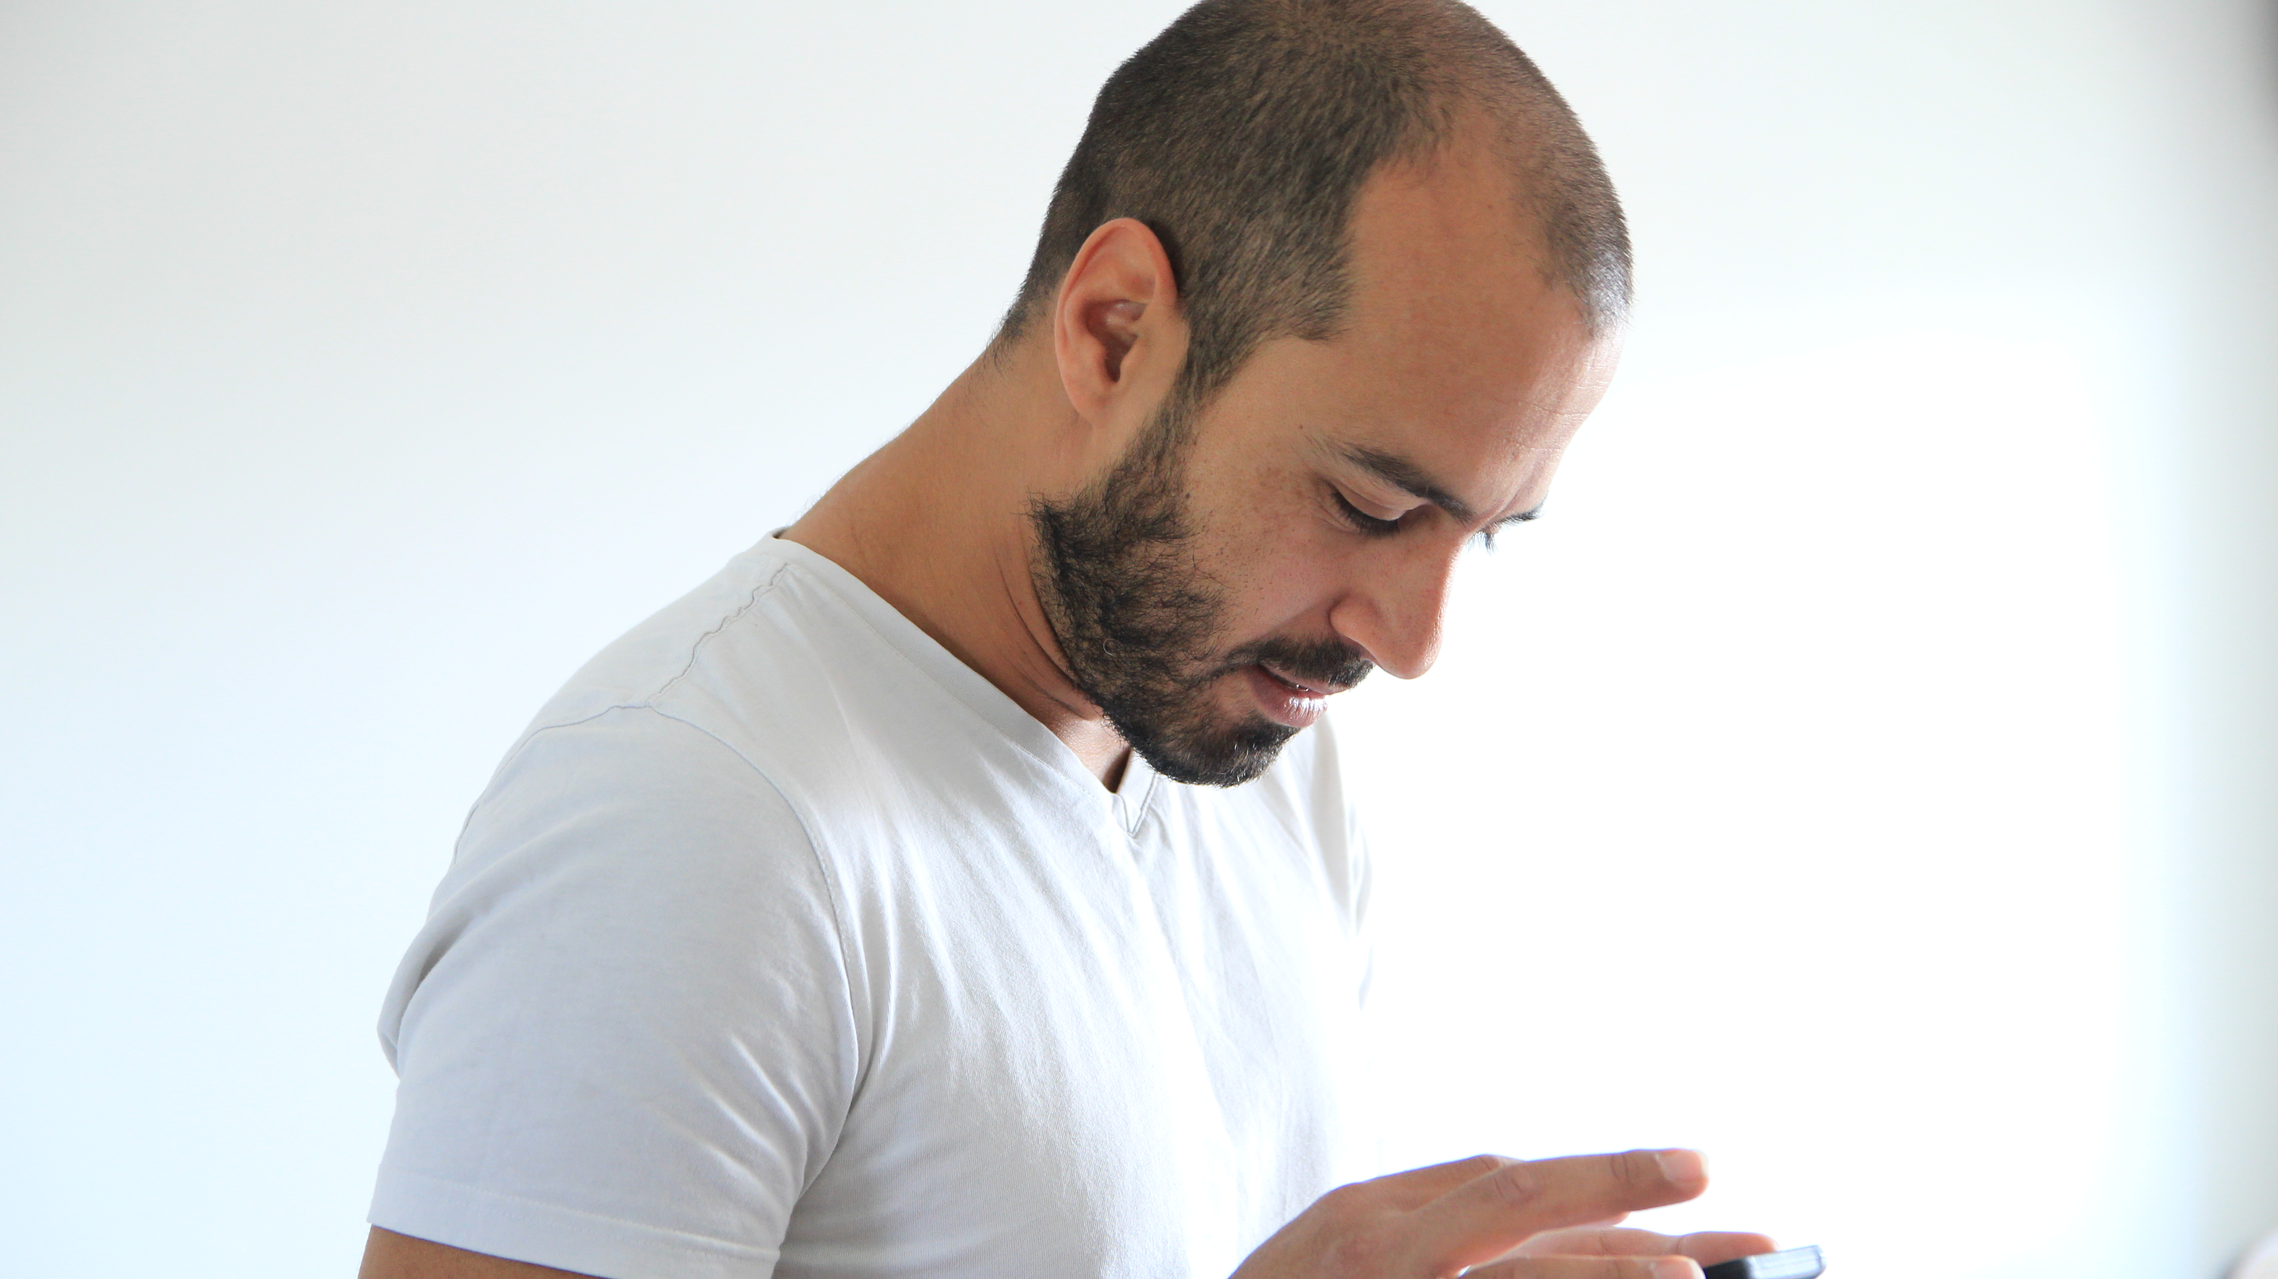

"אותה אחת המלווה אותי מאותו הרגע בו נגלה בפניי עולם המוסיקה.
אותה אחת שבאה דרך ידיים הפורטות על גיטרה ומובילה למסע של עליות וירידות.
אותה אחת שלעיתים נעימה ומנשקת, לעיתים שורטת, פוצעת וקורעת את הלב.
היא ידועה בכינויה 'מוזה', אני קורא לה – 'התמכרות'

ליאור נעמן, זמר - יוצר, בן 38 מגדרה , נשוי + 3 ילדים
כבר שנים נוגע לא נוגע בסצנת המוסיקה בארץ
סיים לימודים בביה"ס 'רימון' ולימודי סאונד
בעשור האחרון מופיע עם הרכב חשמלי ואיכותי על כל במה אפשרית בכל רחבי הארץ.
בשנת 2016 לוהק והשתתף בתוכנית "דה וויס" והצטרף לנבחרת של אביב גפן
'התמכרות' הינו הסינגל השני שהחליט ליאור לחשוף מבין עשרות שיריו
שנכתבו בשנים האחרונות, ובהחלט מצא את מקומו באלבום המתהווה בימים אלו
תודה לכם על ההאזנה לשיר, הנכתב מתוך אחד מרגעי ההתמכרות שלי

מירב נדלר
050-4044183
nmeirav@gmail.com


